**面向对象：**

短期：（想用，不会用，功能需求低）

面向在校大学生

跨领域研究者

长期：（想用，功能需求较高，提升开发效率）

科研工作者

公司开发人员

**背景：**可视化程度低

神经网络

①上手难（Python代码基础）

②耗费时间长

③可视化程度低

客户

①理解层次低

**项目目标：**

建立一个高效、准确，操作方便，具有可视化，本地及时运行神经网络编辑软件，以满足编辑人员进行综合的、形象的、及时的实现、管理神经网络模型。

**项目范围**：现有的计算机设备，预算0元

开发条件：

开发语言：python

神经网络框架：pytorch

界面实现：pyqt5

数据库技术：SQLSEVER2019

**环境要求：**

操作系统：Windows10+

**初步设想：**

图形化编辑、本地运行、云端存储、

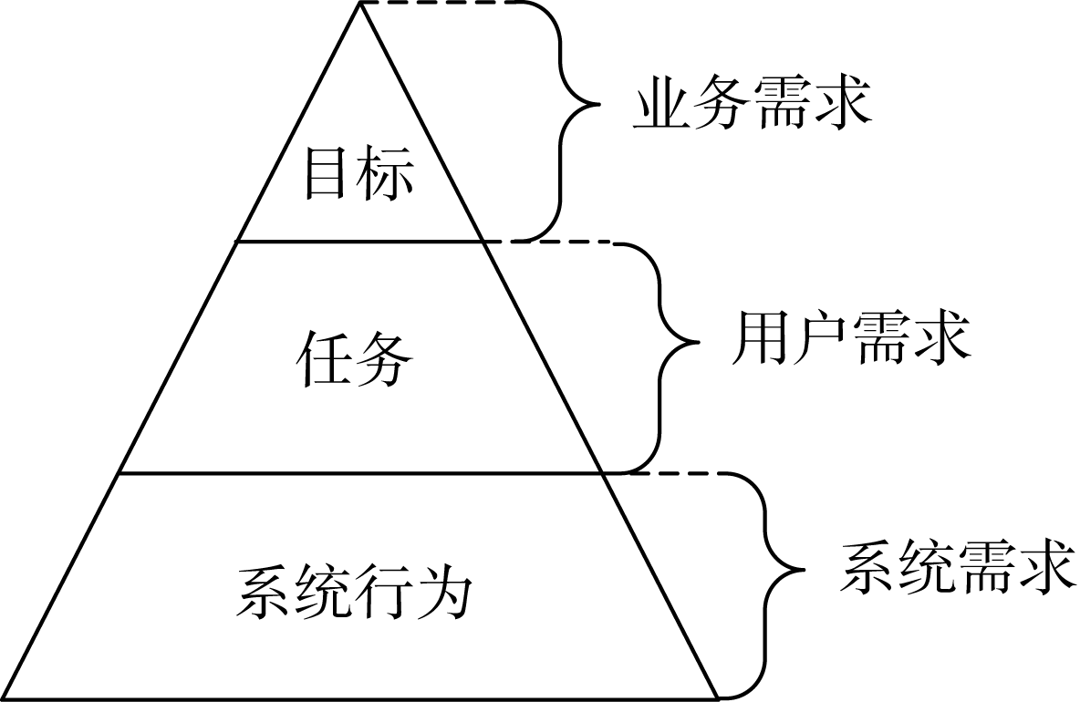

需求分析：

业务需求：

用户需求：

系统需求：